Павлодар қаласы Жетекші ауылының жайылымдарын басқару және оларды пайдалану жөніндегі 2024-2025 жылдарға арналған жоспарды бекіту туралы
Павлодар облысы Павлодар қалалық мәслихатының 2023 жылғы 27 сәуірдегі № 18/2 шешімі
Қазақстан Республикасының "Қазақстан Республикасындағы жергілікті мемлекеттік басқару және өзін-өзі басқару туралы" Заңының 6-бабына, Қазақстан Республикасының "Жайылымдар туралы" Заңының 8-бабы 1) тармақшасына сәйкес, Павлодар қалалық мәслихаты ШЕШТІ:
1. Қоса беріліп отырған Павлодар қаласы Жетекші ауылының жайылымдарын басқару оларды пайдалану жөніндегі 2024-2025 жылдарға арналған жоспарды бекіту туралы жоспары бекітілсін.
2. Осы шешім оның алғашқы ресми жарияланған күнінен кейін күнтізбелік он күн өткен соң қолданысқа енгізіледі.
Павлодар қалалық мәслихатының төрағасы | Қ. Кожин
Павлодар қалалық
мәслихатының 2023 жылғы
27 сәуірдегі № 18/2
шешімімен бекітілді
Павлодар қаласы Жетекші ауылының жайылымдарын басқару және оларды пайдалану жөніндегі 2024-2025 жылдарға арналған жоспар
Осы Павлодар қаласы Жетекші ауылының жайылымдарын басқару және оларды пайдалану жөніндегі 2024-2025 жылдарға арналған жоспар (бұдан әрі – Жоспар) Қазақстан Республикасының 2003 жылғы 20 маусымдағы Жер кодексіне, Қазақстан Республикасының 2017 жылғы 20 ақпандағы "Жайылымдар туралы" Заңына, Қазақстан Республикасының 2001 жылғы 23 қаңтардағы "Қазақстан Республикасындағы жергілікті мемлекеттік басқару және өзін-өзі басқару туралы" Заңына, Қазақстан Республикасы Премьер-Министрінің орынбасары – Қазақстан Республикасы Ауыл шаруашылығы министрінің 2017 жылғы 24 сәуірдегі "Жайылымдарды ұтымды пайдалану қағидаларын бекіту туралы" № 173 бұйрығына және Қазақстан Республикасы Ауыл шаруашылығы министрінің 2015 жылғы 14 сәуірдегі "Жайылымдардың жалпы алаңына түсетін жүктеменің шекті рұқсат етілетін нормасын бекіту туралы" № 3-3/332 бұйрығына сәйкес әзірленді.
Жоспар жайылымдарды геоботаникалық зерттеп-қараудың жай-күйі туралы мәліметтер, ветеринариялық-санитариялық объектілер туралы мәліметтер, иелерін-жайылым пайдаланушыларды, жеке және (немесе) заңды тұлғаларды көрсете отырып, ауыл шаруашылығы жануарлары мал басының саны туралы деректер, ауыл шаруашылығы жануарларының түрлері мен жыныстық жас топтары бойынша қалыптастырылған үйірлердің, отарлардың, табындардың саны туралы деректер, шалғайдағы жайылымдарда жаю үшін ауыл шаруашылығы жануарларының мал басын қалыптастыру туралы мәліметтер, екпе және аридттік жайылымдарды ауыл шаруашылығы жануарларын жаю ерекшеліктері, малды айдап өтуге арналған сервитуттар туралы мәліметтер, мемлекеттік органдар, жеке және (немесе) заңды тұлғалар берген өзге де деректер ескеріле отырып қабылданды.
Жоспар жайылымдарды ұтымды пайдалану, жемшөпке қажеттілікті тұрақты қамтамасыз ету және жайылымдардың тозу процестерін болғызбау мақсатында қабылданды.
Жоспар:
1) осы Жоспардың 1-қосымшасына сәйкес құқық белгілейтін құжаттар негізінде жер санаттары, жер учаскелерінің меншік иелері және жер пайдаланушылар бөлінісінде Жетекші ауылы аумағында жайылымдардың орналасу схемасын (картасы);
2) осы Жоспардың 2-қосымшасына сәйкес Жетекші ауылы аумағында жайылым айналымдарының қолайлы схемалары;
3) осы Жоспардың 3-қосымшасына сәйкес Жетекші ауылы жайылымдардың, оның ішінде маусымдық жайылымдардың сыртқы және ішкі шекаралары мен алаңдары, жайылымдық инфрақұрылым объектілері белгіленген картасын;
4) осы Жоспардың 4-қосымшасына сәйкес Жетекші ауылы жайылым пайдаланушылардың су тұтыну нормасына сәйкес жасалған су көздеріне (көлдерге, өзендерге, тоғандарға, апандарға, суару немесе суландыру каналдарына, құбырлы немесе шахталы құдықтарға) қол жеткізу схемасын;
5) осы Жоспардың 5-қосымшасына сәйкес Жетекші ауылы аумағында жайылымы жоқ жеке және (немесе) заңды тұлғалардың ауыл шаруашылығы жануарларының мал басын орналастыру үшін жайылымдарды қайта бөлу және оны берілетін жайылымдарға ауыстыру схемасын;
6) осы Жоспардың 6-қосымшасына сәйкес Жетекші ауылы маңында орналасқан жайылымдармен қамтамасыз етілмеген жеке және (немесе) заңды тұлғалардың ауыл шаруашылығы жануарларының мал басын шалғайдағы жайылымдарға орналастыру схемасын;
7) осы Жоспардың 7-қосымшасына сәйкес ауыл шаруашылығы жануарларын жаюдың және айдаудың маусымдық маршруттарын белгілейтін жайылымдарды пайдалану жөніндегі күндізбелік кестесңн қамтиды.
Ауылдың аумағы Ертіс өзенінің оң жақ жағасында орналасқан. Батыс- Сібір ойпатының Ертіс жазық толқынды жазығы шегінде. Жаңбырлы бөліктің бедері Ертіс өзенінің жайылмасынан бірінші, екінші және үшінші террасалар шегінде орналасқан тегіс толқынды аллювиалды жазықпен ұсынылған.
Бұл аумақтың гидрографиялық көрінісінің өзіндік ерекшелігі бірқатар физикалық-географиялық факторларға байланысты, оның ішінде шұғыл континенталды климат аз жауын-шашынмен және ойпаттар болған кезде жазық рельефпен. Мұнда каштан, шалғынды-каштан топырақтары және каштан тұзды жалаулар пайда болды.
Жайылымдық алқаптардың орташа өнімділігі – 1,1-2,5 центнер/гектар.
Жайылымдар жемдерінің қоры ұзақтығы 170-180 күн болатын жайылым кезеңінде пайдаланылады.
Жетекші ауылы Мойылды ауылының солтүстігінде, шығысында Заря ауылдық округімен, оңтүстігі мен батысында Павлодар қаласының аумағымен шекаралас орналасқан.
Табиғи-климаттық жағдайларға сәйкес, Жетекші ауылының аумағы көктем-жаз кезеңінің құрғақшылығымен, жаздың жоғары және қысқы төмен температураларымен, жеткіліксіз және тұрақсыздығымен сипатталатын, шұғыл континентальды климаты бар құрғақ дала кіші аумағында орналасқан, ауа-райы, атмосфералық жауын-шашынның мөлшері, жазғы максималды және жыл бойына желдің белсенділігі.
Жетекші ауылының жалпы жер қоры 1307,8 гектар (бұдан әрі – га) соның ішінде жайылымдар – 846,0 гектар.
Санаттары бойынша жерлер келесідей бөлінеді:
ауыл шаруашылығы мақсатындағы жерлер – 846,0 га;
елді мекендердің жерлері – 439,0 га;
өнеркәсіп, көлік, байланыс, ғарыш қызметі, қорғаныс, ұлттық қауіпсіздік мұқтажына арналған жер және ауыл шаруашылығына арналмаған өзге де жерлер – 22,0 га;
орман қорының жерлері – 1,0 га;
босалқы жерлер – жоқ.
Ауыл аумағындағы ауыл шаруашылығы жануарлары мал басының саны: 606 бас ірі қара мал, 1 309бас ұсақ мал, 399 бас жылқы.
Ауыл шаруашылығы жануарларының түрлері бойынша қалыптастырылған үйірлер, отарлар, табындар келесідей бөлінген:
Ірі қара мал 1 табын.
Жайылымдар ауданның табиғи-климаттық ерекшелігіне байланысты табиғи жайылымдарға жатады және көбінесе малды бағу үшін пайдаланылады. Ауыл аумағында екпе және аридтік жайылымдар жоқ.
Жайылымдарды негізгі пайдаланушылар Жетекші ауылының тұрғындары болып табылады.
Жоспар жайылымдарды ұтымды пайдалану, жемшөпке қажеттілікті тұрақты қамтамасыз ету және жайылымдардың тозу процесстерін болғызбау мақсатында қабылданды.
Жетекші ауылы аумағында 1 ветеринарлық пункт қызмет істейді.
Жетекші ауылында малды айдап өтуге арналған сервитуттар белгіленбеген.
Павлодар қаласы Жетекші
ауылының жайылымдарын
басқару және оларды пайдалану
жөніндегі 2024-2025 жылдарға
арналған жоспарға
1-қосымша
Құқық белгілейтін құжаттар негізінде жер санаттары, жер учаскелерінің меншік иелері және жер пайдаланушылар бөлінісінде Жетекші ауылы аумағында жайылымдардың орналасу схемасы (картасы)

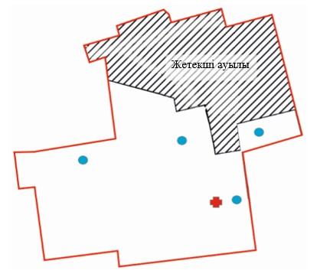

Условные обозначения:

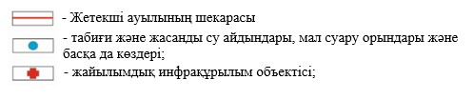

Павлодар қаласы Жетекші
ауылының жайылымдарын
басқару және оларды пайдалану
жөніндегі 2024-2025 жылдарға
арналған жоспарға
2-қосымша
Жетекші ауылының аумағында жайылым айналымдарының қолайлы схемалары

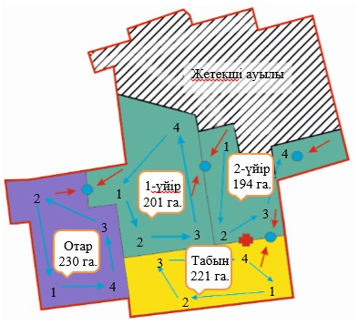

Шартты белгілер:

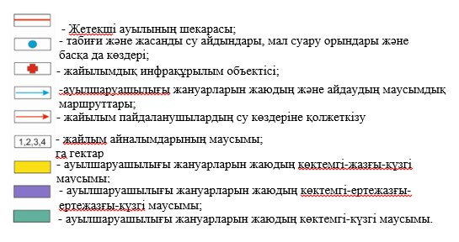

Павлодар қаласы Жетекші
ауылының жайылымдарын
басқару және оларды пайдалану
жөніндегі 2024-2025 жылдарға
арналған жоспарға
3-қосымша
Жетекші ауылының жайылымдардың, оның ішінде маусымдық жайылымдардың сыртқы және ішкі шекаралары мен алаңдары, жайылымдық инфрақұрылым объектілері белгіленген картасы

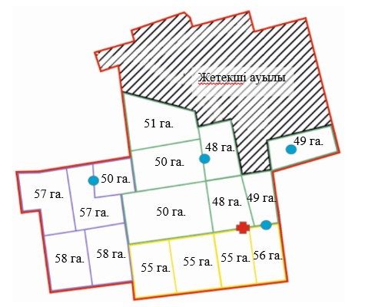

Шартты белгілер:

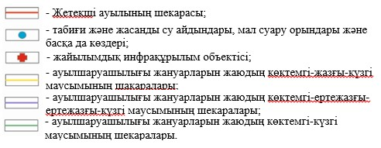

Павлодар қаласы Жетекші
ауылының жайылымдарын
басқару және оларды пайдалану
жөніндегі 2024-2025 жылдарға
арналған жоспарға
4-қосымша
Жетекші ауылының аумағында жайылым пайдаланушылардың су тұтыну нормасына сәйкес жасалған су көздеріне (көлдерге, өзендерге, тоғандарға, апандарға, суару немесе суландыру каналдарына, құбырлы немесе шахталы құдықтарға) қол жеткізу схемасы

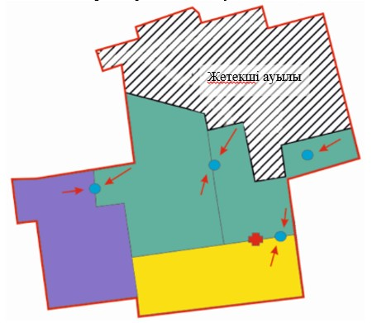

Шартты белгілер:

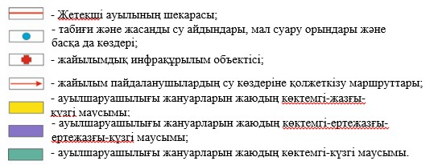

Павлодар қаласы Жетекші
ауылының жайылымдарын
басқару және оларды пайдалану
жөніндегі 2024-2025 жылдарға
арналған жоспарға
5-қосымша
Жетекші ауылының аумағында жайылымы жоқ жеке және (немесе) заңды тұлғалардың ауыл шаруашылығы жануарларының мал басын орналастыру үшін жайылымдарды қайта бөлу және оны берілетін жайылымдарға ауыстыру схемасы

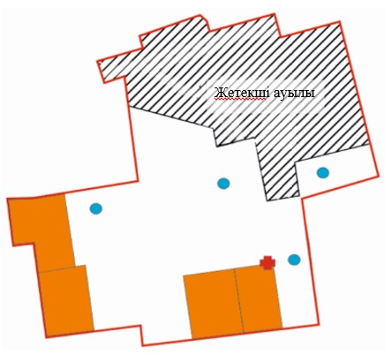

Шартты белгілер:

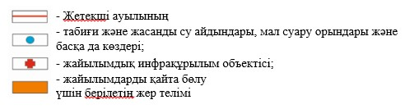

Павлодар қаласы Жетекші
ауылының жайылымдарын
басқару және оларды пайдалану
жөніндегі 2024-2025 жылдарға
арналған жоспарға
6-қосымша
Жетекші ауылы аумағында ауылдық округ маңында орналасқан жайылымдармен қамтамасыз етілмеген жеке және (немесе) заңды тұлғалардың ауыл шаруашылығы жануарларының мал басын шалғайдағы жайылымдарға орналастыру схемасы

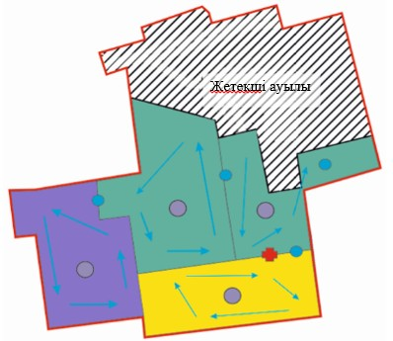

Шартты белгілер:

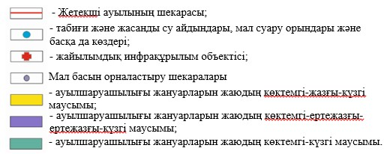

Павлодар қаласы Жетекші
ауылының жайылымдарын
басқару және оларды пайдалану
жөніндегі 2024-2025 жылдарға
арналған жоспарға
7-қосымша
Ауыл шаруашылығы жануарларын жаюдың және айдаудың маусымдық маршруттарын белгілейтін жайылымдарды пайдалану жөніндегі күнтізбелік кестесі
Жылдар | 1- қаша | 2- қаша | 3- қаша | 4- қаша
2024 | көктемгі-жазғы 1-маусым | 2 жазғы маусым | 3-күзгі маусым | демалатын маусым
2025 | демалатын маусым | көктемгі-жазғы 1-маусым | 2 жазғы маусым | 3-күзгі маусым

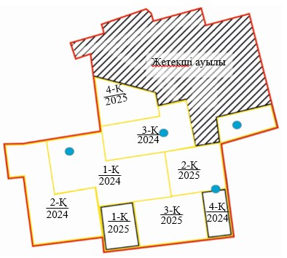

Шартты белгілер:

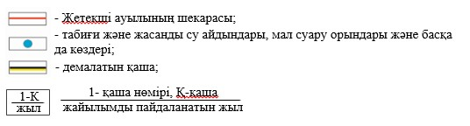

© 2012. Қазақстан Республикасы Әділет министрлігінің «Қазақстан Республикасының Заңнама және құқықтық ақпарат институты» ШЖҚ РМК

